DE INTERCONEXIÓN 43
PROBLEMA 7
Inventa un problema en el que incluyas el siguiente vocabulario:
- Enunciado: “reloj”, “20:30”, “21:00”, “23:00”
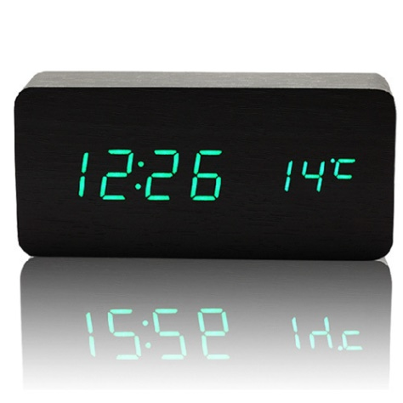
- Preguntas: “minutos”, “cine”, “acabaría”

ESCRIBE AQUÍ TUS RESPUESTAS

